**. Birinci Dünya Savaşı**

**4.1. Savaşın Genel Nedenleri**

Fransız İhtilali, dünyaya yeni anlayışlar getirmiş, devlet ve toplum hayatının değişmesini sağlamıştır. Milliyetçilik hareketlerinin etkisi XIX. yüzyılda da devam etmiştir. 1870’te İtalya’nın, 1871’de Almanya’nın siyasi birliğini kurması Avrupa’nın siyasi dengesini değiştirmiştir.

XIX. yüzyılda sanayileşmenin hızlı bir şekilde gerçekleşmesi sömürgeciliği de artırmıştır. Hammadde ve Pazar arayışlarıyla kendini gösteren büyük anlaşmazlıklar da giderek çoğalmıştır.

**4.2. Savaşın Özel Nedenleri**

a. Siyasi birliğini geç sağlayan Almanya’nın sanayisi için İngiltere ile hammadde ve Pazar rekabetine girmesi

b. Dünya üzerinde geniş bir sömürge imparatorluğu kuran İngiltere’nin yeni bir güç olarak ortaya çıkan Almanya’yı saf dışı etmek ve sömürgelerini korumak istemesi.

c. Fransa’nın 1871 sedan savaşı ile Almanya’ya kaptırdığı Alsace-Loraine bölgesini geri almak istemesi ve iki devlet arasındaki tarihi rekabet

d. Rusya’nın Boğazlardan geçerek Akdeniz’e ulaşmak istemesi ve bu yollara müdahale edebilecek Almanya ve Avusturya gibi devletleri ortadan kaldırma isteği.

e. İtalya’nın sömürgeler elde etme ve Avusturya-Macaristan hakimiyetindeki yerleri kurtarma isteği

f. Balkanlardaki Avusturya ve Rusya’nın başını çektiği Slav-Germen çatışması

g. İtalya’nın Akdeniz’de hakimiyet kurmak istemesi

h. Avusturya-Macaristan İmparatorluğu’nun bütünlüğünü korumak istemesi

ı. Avusturya-Macaristan veliahdının Sırplar tarafından öldürülmesi. Bu olay savaşı başlatmış ve I. Dünya Savaşı’nın görünen nedeni olmuştur.

Şimdi bu sebeplere biraz daha geniş bir açı ile bakalım.

**4.6. Savaşın Başlaması**

|  |  |
| --- | --- |
| I. Dünya Savaşı’nda Oluşan Bloklar | |
| **İttifak (Bağlaşma) Bloğu**  Almanya Avusturya-Macaristan İmp. Osmanlı Devleti  İtalya Bulgaristan | **İtilaf (Anlaşma) Bloğu**  İngiltere Fransa Rusya İtalya ABD Romanya Japonya Yunanistan |

**4.7. Osmanlı Devleti’nin I.Dünya Savaşı’na Girme Nedenleri**

* İttihatçıların Alman desteği ile devletin kurtarılabileceğine inanması.
* Osmanlı Devleti’nin Almanya ile gizli bir anlaşma yapması (2 Ağustos 1914).
* Balkan Savaşları sonrası siyasi bir yalnızlığa itilen Osmanlı Devleti’nin bu yalnızlıktan kurtulmak istemesi.
* Osmanlı Devleti’nin, İngiltere ve Fransa’nın ekonomik baskılarından kurtulmak istenmesi.
* Osmanlı Devleti’nin kaybettiği toprakları geri almak istemesi.
* Osmanlı coğrafyasının jeopolitik özellikleri ve buna bağlı olarak savaşın Osmanlı ülkesine sıçrama ihtimalinin yüksek olması

**4.8. Almanya’nın Osmanlı Devleti’ni I.Dünya Savaşı’na Çekme Nedenleri**

* Almanya’nın halifelik makamını kullanarak İngiliz ve Fransız sömürgelerindeki Müslümanları ayaklandırmak istemesi.
* Almanya’nın yeni cepheler açıp savaş geniş alanlara yayarak savaştaki yükünü hafifletmek istemesi.
* Almanların, İngilizlerin Osmanlı toprakları üzerinden geçen Uzak Doğu sömürge yollarını ele geçirmek istemesi.
* Almanya’nın Musul-Kerkük petrollerinden yararlanmak istemesi.
* Almanya’nın, İtilaf devletlerinin Boğazlar yoluyla Rusya’ya yardım göndermesini önlemek istemesi.
* Almanların İngilizlerden kaçan Goben ve Breslav adlı gemileri Osmanlı Devleti’ne sığınmıştır. Osmanlı, gemileri satın aldığını açıklamış ve gemilerin adlarını Yavuz ve Midilli olarak değiştirmiştir. Bu gemiler, Rusya’nın Sivastopol ve Odesa limanlarını bombalamıştır. Ruslar Karadeniz sahillerine ve Doğu Anadolu'ya saldırmıştır.

**4.9. Savaşta Cepheler**

Genel olarak Osmanlı Devleti'nin savaşa girmesi ittifak devletleri için büyük bir kazanç olmuştu. Savaş geniş bir alana yayılmış, Almanya'nın Avrupa’daki sa­vaş yükü hafiflemişti.

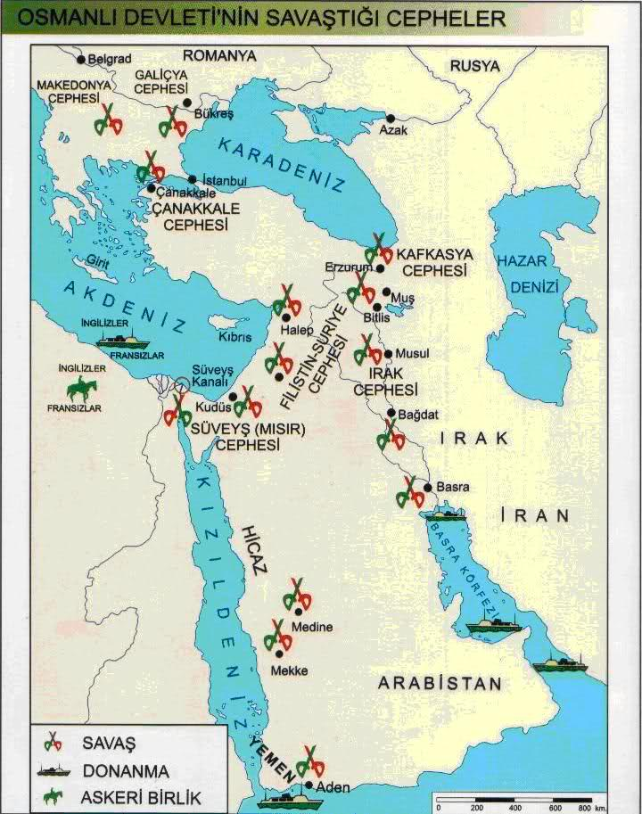

**4.9.1. Kaf**k**asya Cephesi**

Bu cephenin açılmasında Almanların Kafkaslar üzerinden Hindistan'a ulaşmak hedefi vardır. Ancak Osmanlının da Kafkaslardan Orta Asya’ya bir koridor açarak Rusya'nın esareti altında bulunan Türkleri birleştirmek, onları ayaklandırmak ve Türkis­tan'a ulaşmak düşüncesi de bu cephenin açılmasında etkili olmuştur. . Rusya'nın Kuzey Anadolu'yu işgale kalkış­ması üzerine harekete geçen Türk ordusu Rus hare­ketini durdurmuştur. Başkomutan vekili Enver Paşa, 150.000 kişilik bir ordu ile Rusları arkadan çevirmek, onları geriletmek, Kars ve Batum'u alabilmek üzere Sarıkamış harekatına girişti. 22 Aralık 1914'de hücu­ma geçti. Ancak, yorgunluk, açlık, hastalık ve iyi bir savaş plânı yapılmamış olması, diğer taraftan soğuk iklim şartları ve orduda ikilik ve anlaşmazlıklar olmasından dolayı Türk ordusu 90.000 kişi kadar kayıp vererek, 10 Ocak 1915'de geri çekilmek zorunda kaldı. Böylece Enver Paşa istediği amaca ulaşamadı.

Bu mağlubiyet sonrası Ruslar, 1915 yılı ortalarından itibaren Van, Muş ve Bitlis'i ele geçirdiler. 1916 yılında Erzurum, Trab­zon ve Erzincan'ı aldılar. 1916 yılı sonlarına doğru Mustafa Kemal'in kolordu komutanlığını yaptığı aske­ri birlikler, Ruslara karşı bir çevirme harekatı ile, Muş'u ve Bitlis'i geri almışlardır.

Kafkasya cephesinde önemli bir olay daha meyda­na geldi. Ermeniler, savaşın başlamasıyla birlikte sık sık isyan ederek Türklere karşı katliam hareketine başladılar. Rusya ordusu ile işbirliği yaptılar. Osmanlı Hükümeti bunun üzerine devlet güvenliğini tehdit et­meyen yerlere zorunlu göçü sağlamak amacıyla Teh­cir (göç) kanununu çıkartmıştır. Mecburi göç ülkenin her yerinde uygulanmamıştır.

Kafkasya cephesi savaşları 1917 Bolşevik ihtilâli ile durmuş, daha sonra yapılan Brest Litovsk (3 Mart 1918) anlaşmasıyla Osmanlı Devleti Berlin Anlaşması'nda kaybettiği, Kars, Ardahan ve Batum'u geri al­mıştır.

**4.9.2. Kanal Cephesi**

İngilizleri can damarından vurmak, Süveyş kanalını ele geçirmek, Mısır'da hakimiyeti yeniden sağlamak amacıyla 14 Ocak 1915'te Osmanlı Devleti Kanal harekatına baş­ladı. Gerekli ulaşım imkanlarının sağlanamaması ne­deniyle iki defa başarısızlıkla sonuçlanan harekat üze­rine bu cephedeki savaş önemini yitirmiş, Türk ordusu da geri çekilmeye başlamıştı. Bu cephe İngilizlerin ta­arruz hareketine girişmesine neden olmuştur.

*Yorum:* Taarruz cepheleri genel olarak Almanya'nın isteği ile açılmıştır. Almanya do­ğudaki yükünü hafifletmek için Kafkasya cephesini, batıdaki yükünü hafifletmek içinde Kanal cephesini açmıştır. Her iki cephede de başarı sağlanamamış olduğundan İtilaf devletlerinin Osmanlı üzerindeki baskısı da artmaya başlamıştır.

**4.9.3. Irak Cephesi**

İngilizler 1914 Kasımında Basra'ya asker çıkardılar. Amaçları, Hindistan ile deniz bağlantısını sağlamak, bölgedeki Alman tehlikesini ortadan kaldırmak, petrol yönünden zengin kaynakları ele geçirmek ve Türk kuvvetlerinin İran'a girmesini ve Hindistan'ı tehdit et­mesini önlemekti. Böylece kıyıya doğru çıkarak kara­yolu ile Ruslarla birleşmeyi de düşünmüşlerdir

Türk birlikleri birçok yerde İngiliz kuvvetlerini geri püskürttü. General Tovvshend komutasındaki İngiliz birlikleri Kut-ül Amare'de kuşatılmış ve 18.000 İngiliz askeri esir alınmıştır. Böylece Irak'taki İngiliz ilerleyişi durdurulmuştur. Bu zaferden sonra en önemli iş, Bağdat ve çevresinin savunmasını güçlü tutmaktı. Fakat Almanya'nın ısrarı ile Hindistan yolunu açmak için Irak'ta bulunan 13. Kolordu İran'a gönderildi. Rus kuvvetleri yenildi ise de istenilen sonuç alınamadı. Bölgedeki birliklerini güçlendiren İngilizler 1916 yılının sonla­rında harekete geçtiler. Türk ordusunun bir kısmı İran'da olduğundan İngilizlerin ilerleyişi durdurulamadı. Bunun yanında Irak Müslümanlarından da yeterli destek alamayınca Bağdat 11 Mart 1917'de boşaltıl­maya başlandı. Bunun üzerine Bağdat'a giren İngiliz­ler Kerkük'e kadar ilerlediler. Musul Osmanlı kuvvet­lerinin elinde iken de Mondros Ateşkes Anlaşması imzalandı.

**4.9.4. Çanakkale Cephesi**

İngiltere ve Fransa Os­manlı Devleti'nin savaşa girmesiyle bütün dikkatlerini Boğazlara yönelttiler. Bu devletler eğer Boğazlardan geçer ve bu önemli geçiş yolunu ele geçirebilirlerse bazı faydalar bekliyordu. Bunlar:

1. İstanbul'u ele geçirerek, Osmanlı Devleti'ni sa­vaş dışı bırakmak.

2. Rusya ile bağlantı sağlanarak müttefikleri olan Rusya'ya gerekli yardımlar yapmak.

3. Osmanlı Devleti ile Almanya'nın irtibatı kesilerek yardım alması önlenecek.

4. Batı cephesindeki yüklerini hafifletmek,

5. Balkan devletlerinin kendi yanlarına geçmelerini sağlamak.

6. Savaşı kısa zamanda bitirmek. gibi düşünceler bu cephenin açılmasına neden ol­muştur.

***Çanakkale Deniz Savaşları****:* Osmanlı Devleti Boğaz'a gelebilecek bir saldırı için bazı tedbirler al­mıştı. Buna rağmen çok eksiklikleri vardı. Bu eksik­liklere aldanan düşman, Boğazı kolayca aşacağını sanıyordu. Fakat Türk milletinin üstün savaş gücü, vatanını savunma azmi ve kararını hiç hesaba katmı­yordu. 19 Şubat 1915'te başlayan bombardıman Mart ortalarına kadar sürdü. 18 Mart 1915'te genel bir hücuma geçtiler. Saldırıya 15 İngiliz, 7 Fransız zırhlısı katıldı. Boğaz önlerinde dökülen mayına çar­pan düşman donanması büyük kayıp verdi. 7 büyük zırhlının batması üzerine geri çekildiler. Böylece de­niz savaşları düşmanın yenilgisiyle sonuçlandı.

***Çanakkale Kara Savaşları****:* Deniz gücüyle bo­ğazı geçemeyen düşmanlar Gelibolu'ya asker çıkar­dılar, böylece kara savaşları dönemi başlamış oldu. Devletler burada da şiddetli bir tepkiyle karşılaştılar. 19. Tümen Komutanı Yarbay Mustafa Kemal'in ko­mutasındaki Türk askerleri Anafartalar ve Conkbayırı’nda İngiliz ordusunun ilerleyişini durdurdular. İtilaf devletleri bu mukavemet karşısında askerlerini geri çekmeye başladılar. 8-9 Ocak 1916'da Çanakkale'yi tamamen boşalttılar.

***Çanakkale Savaşının Sonuçları:***

1. İstanbul ve İmparatorluk bir süre işgalden kurta­rılmıştır.

2. Rusya'ya yardım önlenmiş ve Bolşevik İhtilâli’nin çıkmasına ortam hazırlamıştır.

3. Almanya'nın Avrupa cephesindeki savaş yükü hafiflemiş büyük bir deniz kuvveti sekiz ay süreyle oyalanmıştır.

4. Savaş en az iki yıl daha uzamış ve geniş alana yayılmıştır. Savaşın 1916 yılında sona erdirilmesi ümidi or­tadan kaldırılmıştır

5. Bulgaristan'ın Almanya grubu yanında savaşa girmesine neden olmuştur.

6. Rus ordularının Osmanlı cephesinden batıya şevki engellenmiştir.

7. İngiltere ve Fransa'nın itibarları sarsılmış, uğra­dıkları yenilgi sömürgelerinde bulunan halkın direnişi­ni teşvik etmiştir.

***Not:*** Bu cephedeki başarının Türk tarihi açısından da önemi büyüktür. Çökmekte olan yıpranmış bir imparatorluğun içinden dinç ve güçlü Türk ulusunun varlığı ortaya çıkmıştır. Balkan Savaşları sonrası yaşanan büyük yıkımın etkisinden kurtulan Türk milleti milli mücadeleyi yapma gücüne ulaşmıştır.

**4.9.5. Suriye ve Filistin Cephesi**

Bu iki cepheyi birbirinden ayırmak mümkün değildir. Süveyş Kanalı üzerine düzenlenen taarruzların başarısız olması üzerine İngilizler 1918’de ilerleyişe geçti. Yıldırım ordularının başında bulunan M.Kemal Paşa, İngiliz ilerleyişi karşısında Halep’e kadar çekildi. Böylece İngiliz ilerleyişi Halep’in kuzeyinde durduruldu ve Misak-ı Milli’nin Suriye sınırı çizilmiş oldu.

**4.9.6. Hicaz ve Yemen Cephesi**

Öteden beri Hicaz ve Yemen çevresindeki Arap halkının Osmanlı Dev­letine olan bağlılıklarına güvenilmemekte idi. 1908 yı­lında Şerifliğe getirilen Hüseyin l. Dünya Savaşı baş­ladıktan sonra Osmanlı Devleti aleyhine İngiltere ile birlikte hareket etmeye başladı. İngilizler büyük vaatlerle Şerif Hüseyin'i kandırmışlardır. Bunun sonucu olarak 5 Haziran 1916'da bağımsızlıklarını ilân ettiler. Bağımsızlığı takip eden günlerde önce Cidde sonra da Taif İngilizlerin eline geçti. Ancak, Medine Mond­ros Ateşkesine kadar Fahreddin Paşa tarafından sa­vunulmuştur.

Şerif Hüseyin'in İngilizlerle beraber olarak Osman­lı Devleti'ne karşı hareket etmesi bu cephelerde bü­yük kayıplara neden olmuştur. Binlerce Türk genci bu ihanet düşüncesi içinde öldürülmüştür.

İngiliz donanmasının 1917'de Akabe'yi işgal etme­siyle Hicaz'daki Osmanlı hakimiyeti sona ermiştir.

***Not:*** l. Dünya Savaşı'nda Arapların yaşadığı yer­lerde yapılan savaşlarda bir kısım Araplar, Türklere karşı İngilizlerle birlikte hareket etmişlerdir. Bu da üm­metçilik anlayışının geçerliliğini yitirdiğini aksine milliyetçilik anlayışının güçlendiğini göstermektedir.

**4.9.7. Galiçya, Romanya ve Makedonya Cepheleri**

Osmanlı kuvvetleri bu cephelerde Avusturya-Macaristan ve Bulgaristan’a yardım için Rusya, Romanya ve Fransa kuvvetleriyle savaştılar.